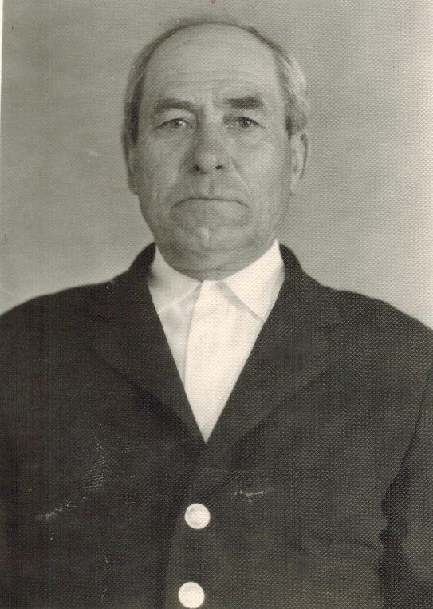
Болотицкий Николай Петрович
29.11.1912 – 06.04.1979

